平潭综合实验区狼山机制砂用花岗岩矿项目
环境影响评价公众参与说明

平潭综合实验区港务发展有限公司
2023年5月

1概述
公众参与目的是通过与公众进行的有效协商，使建设项目能够被公众充分认可，并 在项目实施过程中不对公众利益构成危害或威胁，以取得经济效益、社会效益、环境效益的协调统一。通过公众参与，了解和掌握民意，保障公众环境保护知情权、参与权和监督权，也减少可能产生的不利于工程建设的问题出现。同时把公众的意见和要求及时 反馈给建设单位，努力把建设项目对公众的不利影响减到最小或可接受程度。依据《中华人民共和国环境保护法》、《中华人民共和国环境影响评价法》及《建设项目环境保护管理条例》等相关规定，我司于2023年2月委托福建省金皇环保科技有限公司进行“平潭综合实验区狼山机制砂用花岗岩矿项目”环境影响评价工作。我司根据《环境影响评价公众参与办法》的有关规定，发布项目环评公示信息和公众意见征询调查表，广泛征询本项目环境影响评价范围内的有关群众对本项目环境保护工作的意见或要求。

2首次环境影响评价信息公开情况

2.1公开内容及日期
2023年2月8日我司于福建省港口集团责任有限公司官网上发布本项目环评首次公示，公示信息主要包括：工程基本情况、项目建设单位和联系方式、项目评价机构和联系方式、征求公众意见的主要事项、公众提出意见的主要方式。公示主要从以下几方面广泛征求社会各界的意见和建议：
①公众对本项目的信息来源、选址看法和态度；
②公众就项目建设对是否促进经济社会发展的认识；
③公众就项目对个人利益的环境影响认识；
④公众对最关心的环境问题认为所需的环保对策；
⑤公众对该项目的环保措施等方面的意见、建议和具体要求等。

2.2公开方式
首次公示采用网络公示，公示时间为2023年2月8日，网址为：福建省港口集团责任有限公司官网（https://www.fjpg.cn/contents/view?aid=17048）。公示截图见图2.2.1。
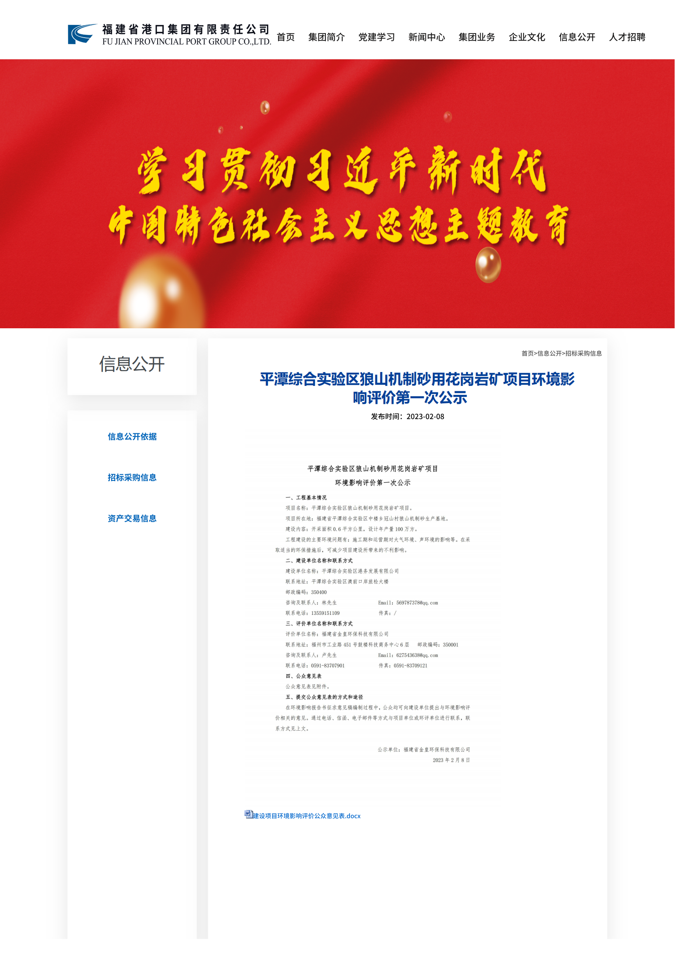
图2.2.1 网站第一次公示截图

2.3公众意见情况
首次公示期间，未收到任何单位或个人的电话、传真、信件或邮件。

3征求意见稿公示情况

3.1公示内容及时限
（1）公开内容
我司根据环评单位编制的环境影响报告书征求意见稿，于2023年3月31日在福建省港口集团责任有限公司官网上发布了本项目征求意见稿公示信息，并提供环境影响报告书征求意见稿，以便公众了解项目建设可能造成的环境影响及拟采取的环保对策措施，公示期限为10个工作日，公示信息如下：
①报告书征求意见稿和建设项目环境影响评价公众意见表下载网址，征求意见稿中包含建设项目基本情况和生产工艺、环境质量现状调查与评价、主要环境影响预测情况、拟采取主要环保措施以及预期效果、项目建设的环境可行性等内容。
②建设单位和联系方式；
③公众索取信息的方式和期限；
④征询对象、征询内容及期限。

3.2公示方式
（1）网络平台公示
公示时间为2023年3月31日-2023年4月14日，网址为：福建省港口集团责任有限公司官网（https://www.fjpg.cn/contents/view?aid=17323）。公示截图见图3.2.1。
（2）报纸公示
我司分别于2023年4月7日及4月13日在东南日报进行报纸公示，向公众公开项目信息及环境影响报告书简本下载途径。公示情况见图3.2.2和图3.2.3。
（3）张贴公示
我司于网站发布征求意见稿公示后，前往环境影响评价范围内敏感目标张贴公示，向公众公开项目信息及环境影响报告书征求意见稿下载途径。张贴公示的区域包含冠山村、湖山村、昆湖村等。公示情况见图3.2.4。

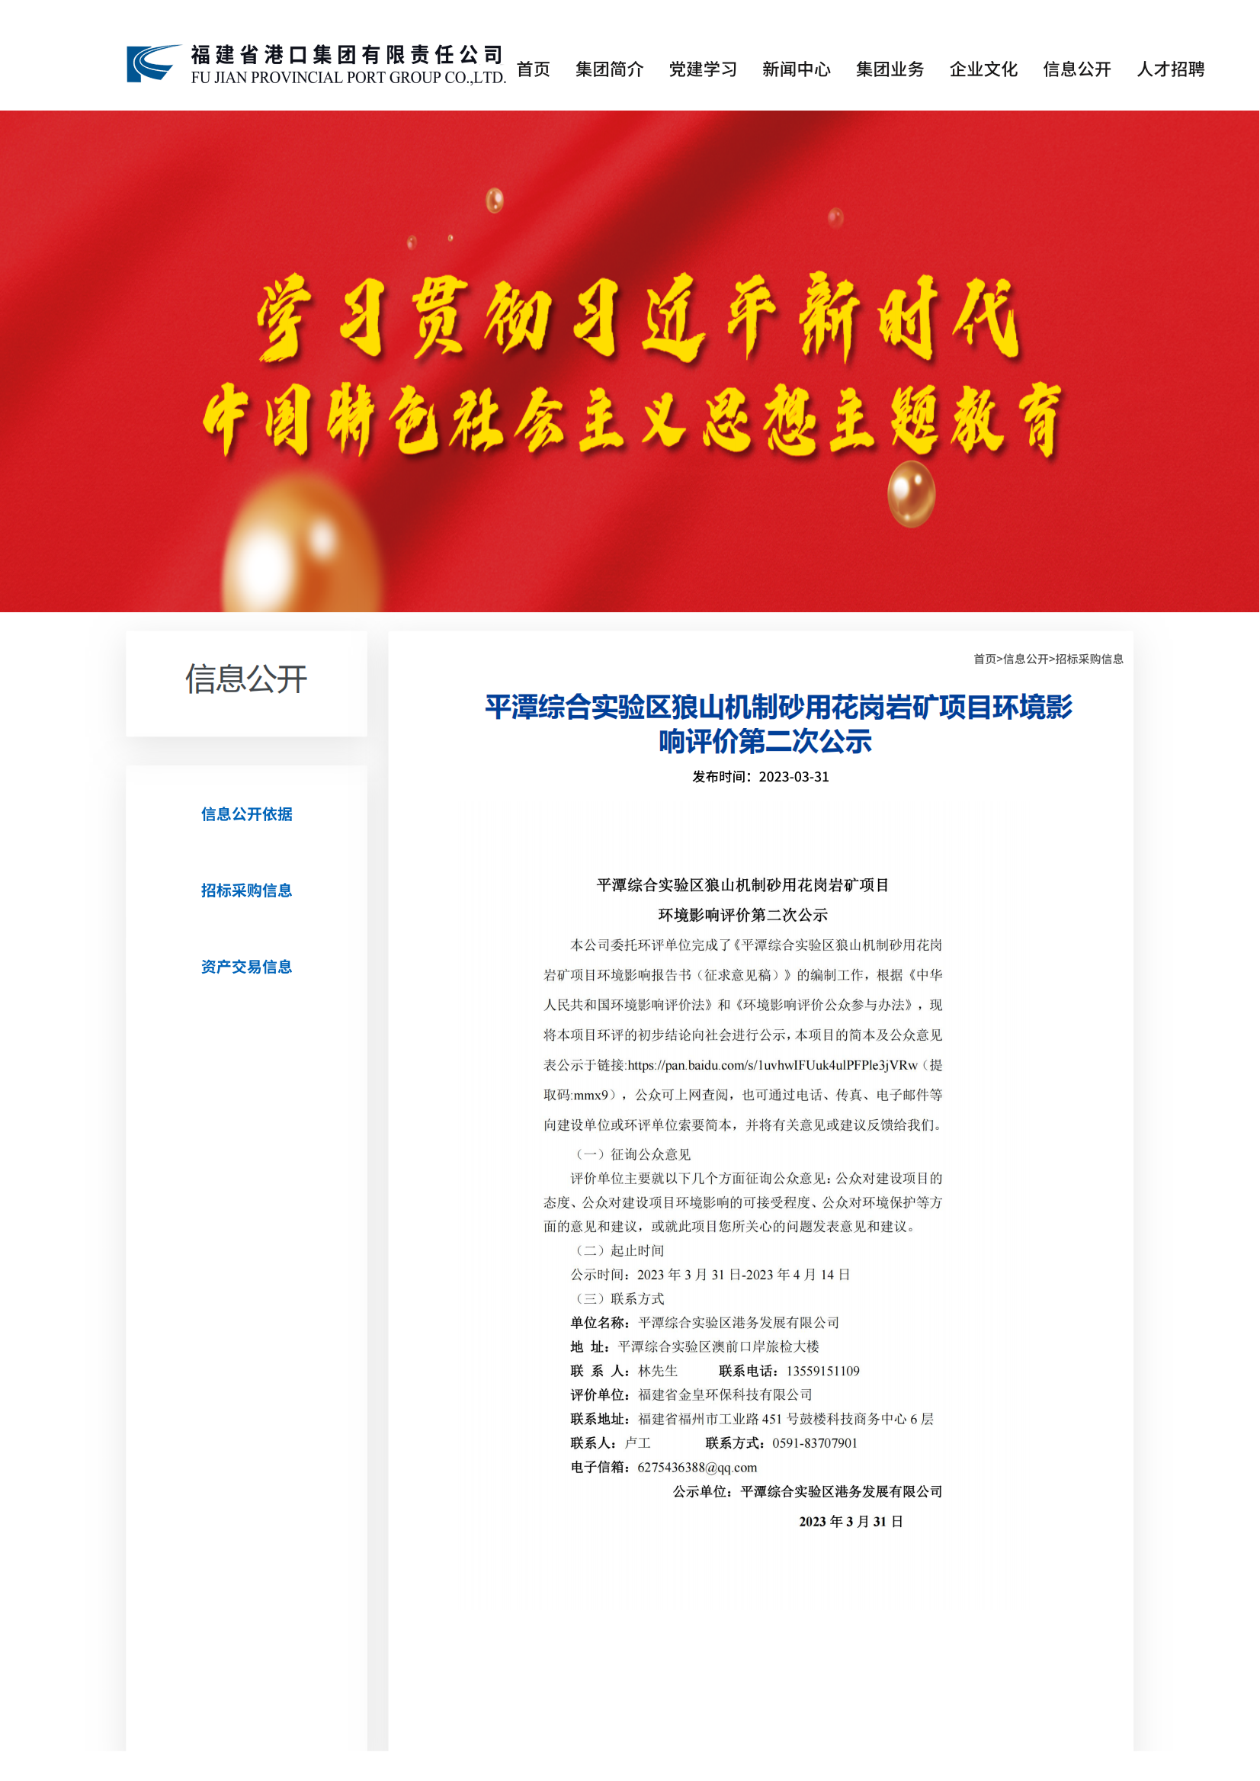
图3.2.1 征求意见稿公示网页截图
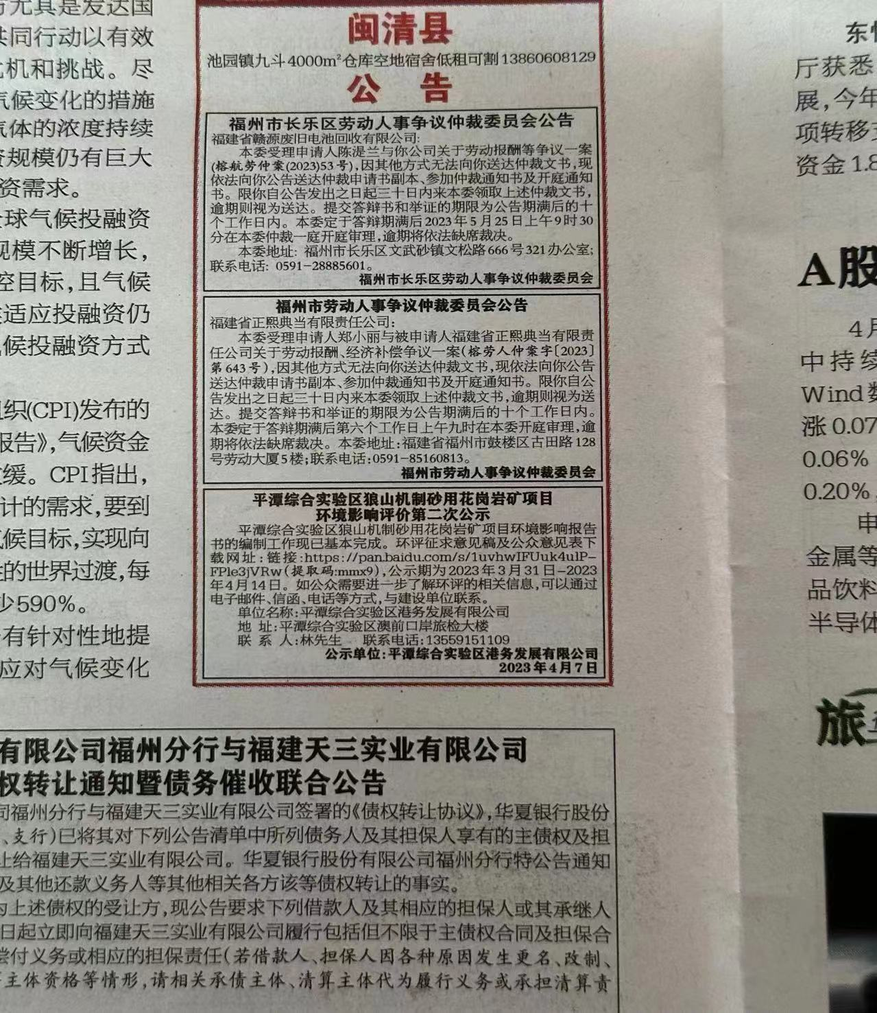

图3.2.2 征求意见稿东南日报第一次公示

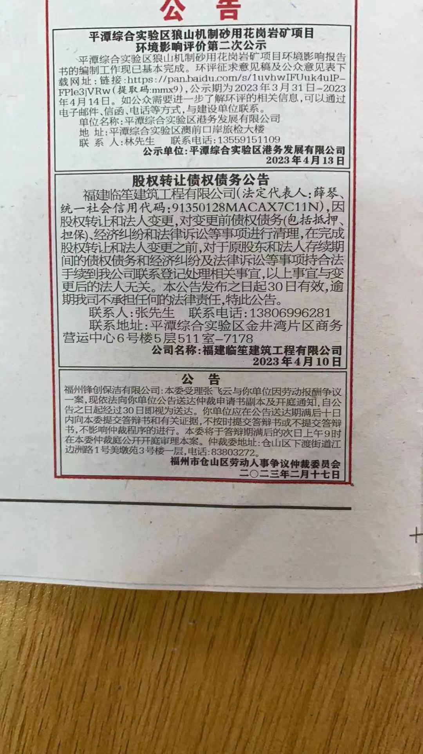

图3.2.3 征求意见稿东南日报第二次公示
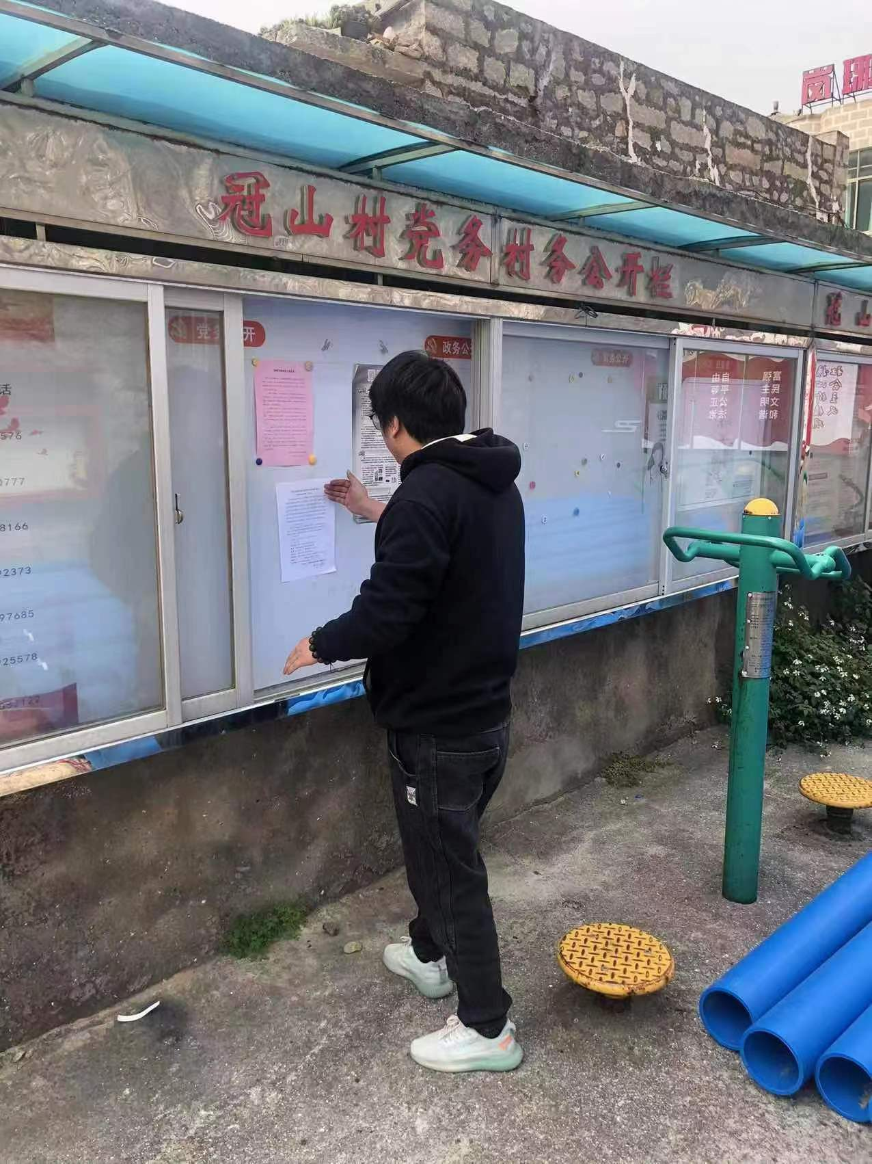 | 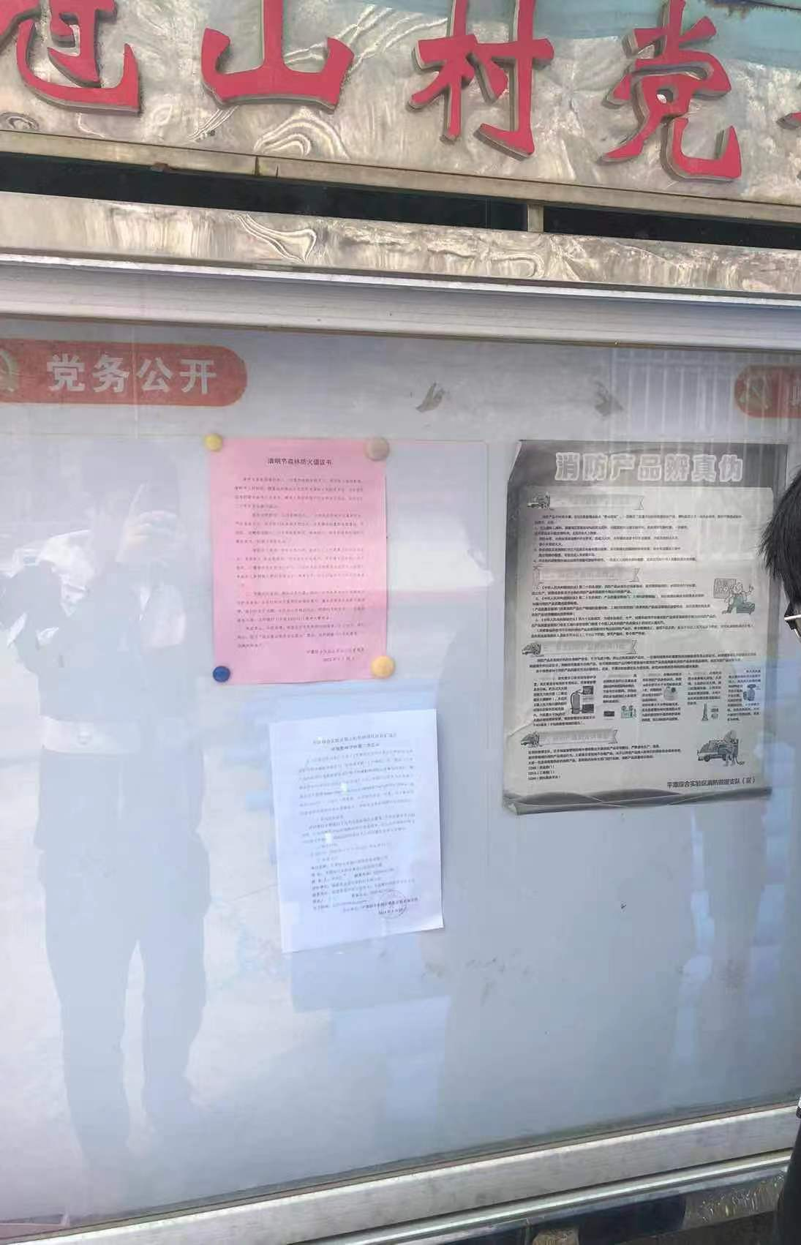
冠山村
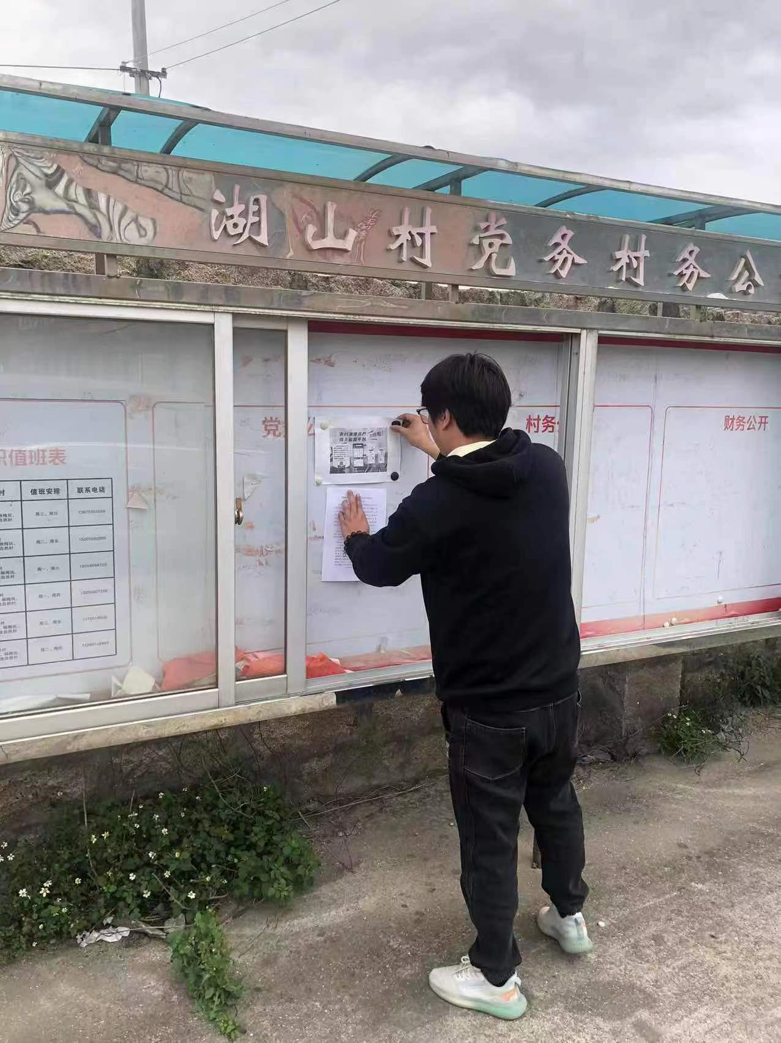 | 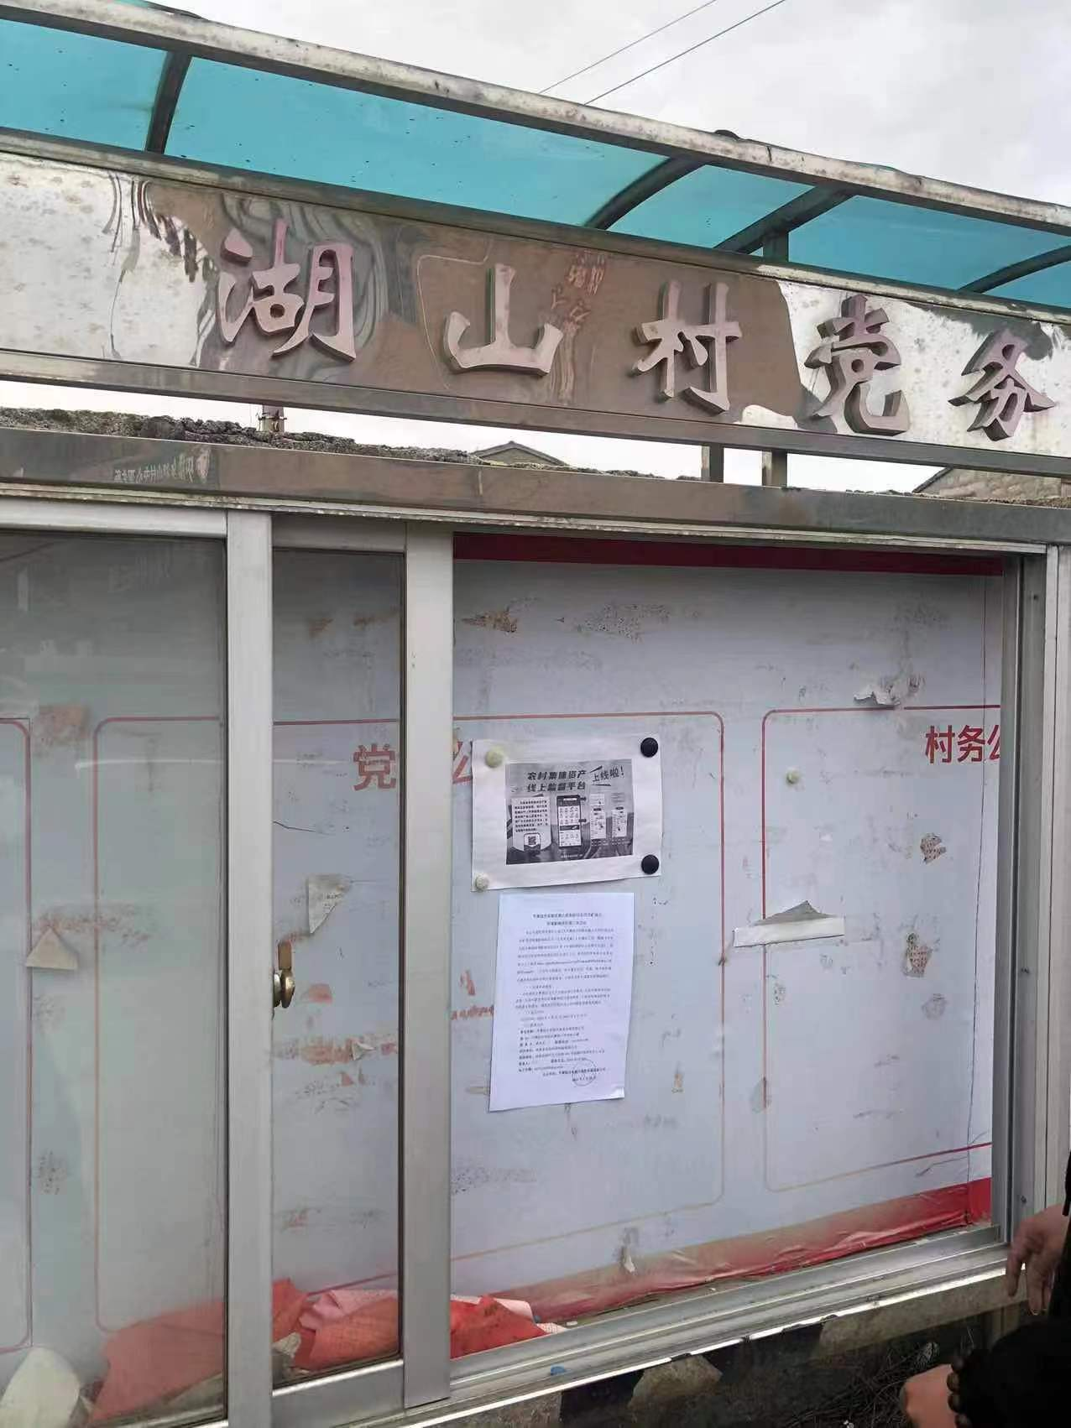
湖山村
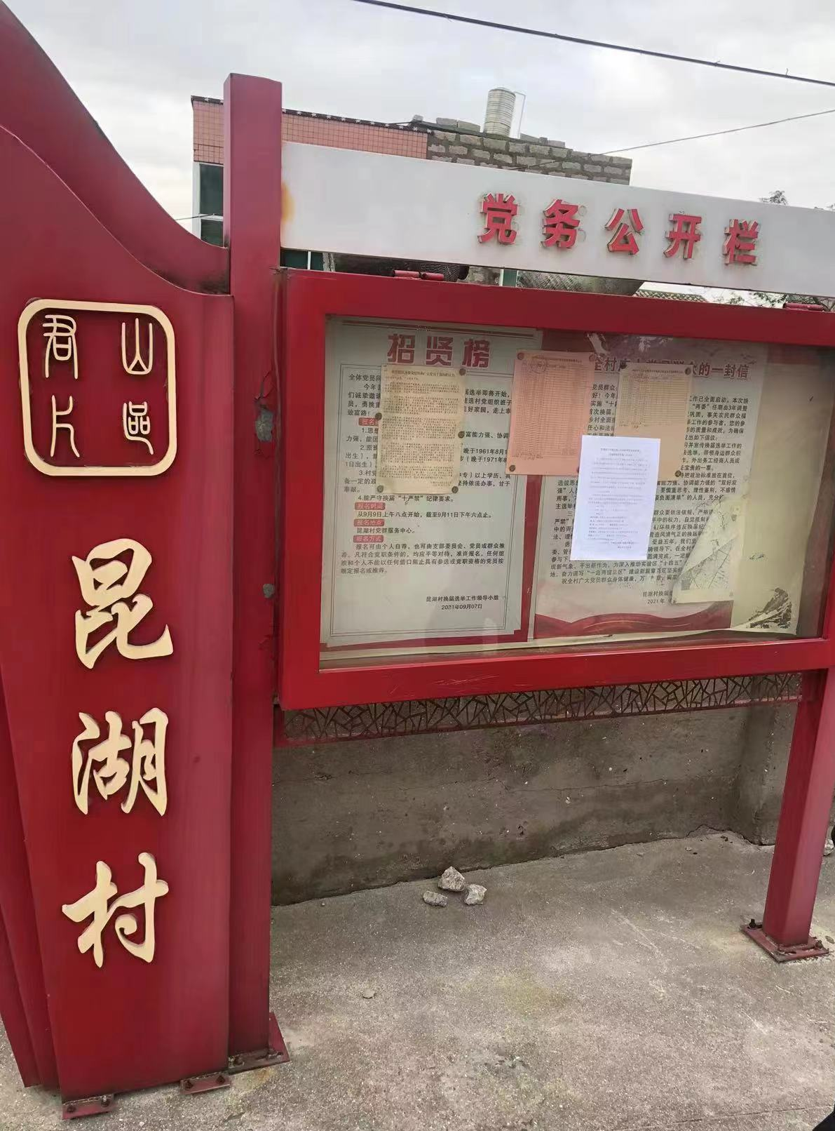 | 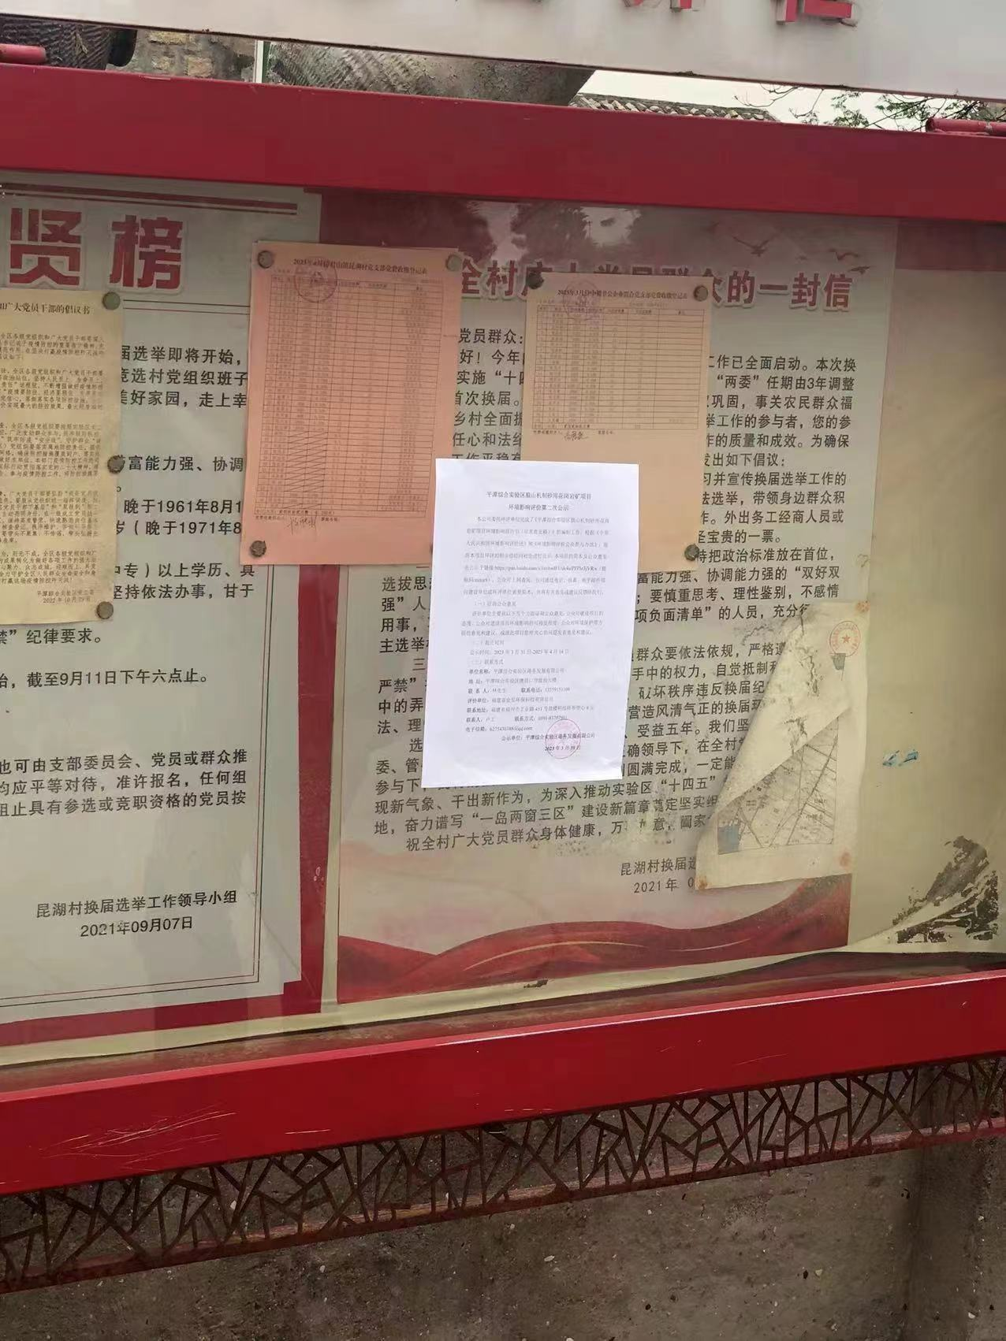
下园村

3.3公众提出意见情况
征求意见稿公示期间，未收到任何单位或个人的电话、传真、信件或邮件，未收到与本项目环境影响和环境保护措施有关的建议和意见。

4 报批前公开情况
我司委托福建省金皇环保科技有限公司完成《平潭综合实验区狼山机制砂用花岗岩矿项目环境影响报告书》后，我司在删除报告书中包含的国家秘密、商业秘密、个人隐私等依法不应公开内容后，制作了《平潭综合实验区狼山机制砂用花岗岩矿项目环境影响报告书》（全文公示本）。并于2023年4月26日在福建省港口集团责任有限公司官网（https://www.fjpg.cn/contents/view?aid=17482）上进行了公示，公示内容为报告书全文和公众参与说明报告。
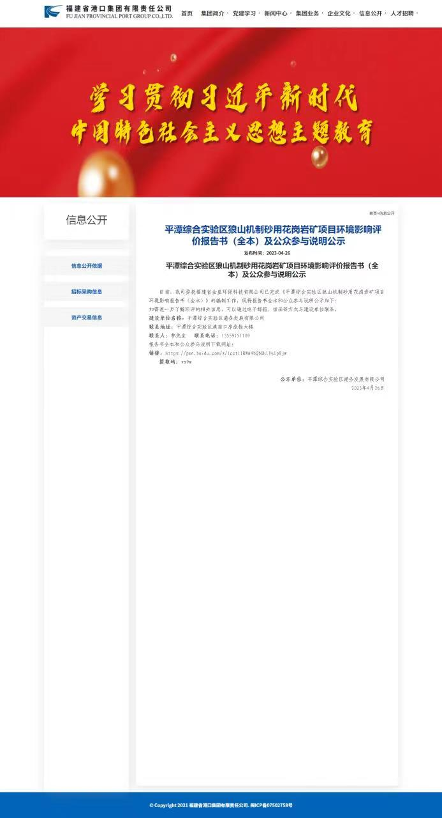
图4.1.1 报批前全文公示

5调查结论
我司于2023年2月2日委托福建金皇环保科技有限公司进行“平潭综合实验区狼山机制砂用花岗岩矿项目”环境影响评价工作。我司于2023年2月8日在福建省港口集团责任有限公司官网（https://www.fjpg.cn/contents/view?aid=17048）对本项目建设信息进行第一次公示。我司根据福建金皇环保科技有限公司编制的环境影响报告书征求意见稿，于2023年3月31日-2023年4月14日在福建省港口集团责任有限公司官网（https://www.fjpg.cn/contents/view?aid=17323）发布了本项目环境影响评价征求意见稿公示，并于2023年4月7日、4月13日东南日报上发布了本项目环境影响评价征求意见稿公示，同时在评价范围内敏感目标进行张贴公示，公示期限为10个工作日。两次公示期间，未收到任何单位或个人的电话、传真、信件或邮件，未收到与本项目环境影响和环境保护措施有关的建议和意见。我司将加强对当地群众的宣传、沟通和交流，使群众对项目建设的必要性、对地方社会经济的重大意义、以及地方政府维护公众合法权益、构建和谐社会的决心有所了解，以消除公众的疑虑，取得更多公众的理解和支持。同时，我司承诺将严格按照环境保护要求落实各项污染防治措施，将项目的环境影响降低到最低水平，并接受当地公众的监督。

6 诚信承诺
我司已按照《办法》要求，在平潭综合实验区狼山机制砂用花岗岩矿项目环境影响报告书编制阶段开展了公众参与工作，本项目在第一次环评信息公示期间和征求意见稿公示期间，我司及委托的环评单位均未收到公众提出的意见，我司按照要求编制了公众参与说明。
我司承诺，本次提交的《平潭综合实验区狼山机制砂用花岗岩矿项目环境影响评价公众参与说明》内容客观、真实，未包含依法不得公开的国家秘密、商业秘密、个人隐私。如存在弄虚作假、隐瞒欺骗等情况及由此导致的一切后果由平潭综合实验区港务发展有限公司承担全部责任。

承诺单位：平潭综合实验区港务发展有限公司
承诺时间：2023年5月28日

6附件
附件1
平潭综合实验区狼山机制砂用花岗岩矿项目
环境影响评价第一次公示

一、工程基本情况
项目名称：平潭综合实验区狼山机制砂用花岗岩矿项目。
建设单位：福建省平潭综合实验区中楼乡冠山村狼山机制砂生产基地。
建设内容：开采面积0.6平方公里，设计年产量100万方。
工程建设的主要环境问题有：施工期和运营期对大气环境、声环境的影响等。在采取适当的环保措施后，可减少项目建设所带来的不利影响。
二、建设单位名称和联系方式
建设单位名称：平潭综合实验区港务发展有限公司
联系地址：平潭综合实验区澳前口岸旅检大楼
邮政编码：350400
咨询及联系人：林先生 Email：569787378@qq.com
联系电话：13559151109 传真：/
三、评价单位名称和联系方式
评价单位名称：福建省金皇环保科技有限公司
联系地址：福州市鼓楼区工业路451号鼓楼科技商务中心6层 邮政编码：350001
咨询及联系人：卢先生 Email：627543638@qq.com
联系电话：0591-83707901 传真：0591-83709121
四、公众意见表
公众意见表见附件。
五、提交公众意见表的方式和途径
在环境影响报告书征求意见稿编制过程中，公众均可向建设单位提出与环境影响评价相关的意见，通过电话、信函、电子邮件等方式与项目单位或环评单位进行联系，联系方式详见上文。

公示单位：平潭综合实验区港务发展有限公司
2023年2月8日

平潭综合实验区狼山机制砂用花岗岩矿项目
环境影响评价第二次公示
本公司委托环评单位完成了《平潭综合实验区狼山机制砂用花岗岩矿项目环境影响报告书（征求意见稿）》的编制工作，根据《中华人民共和国环境影响评价法》和《环境影响评价公众参与办法》，现将本项目环评的初步结论向社会进行公示，本项目的简本及公众意见表公示于链接:https://pan.baidu.com/s/1uvhwIFUuk4ulPFPle3jVRw（提取码:mmx9），公众可上网查阅，也可通过电话、传真、电子邮件等向建设单位或环评单位索要简本，并将有关意见或建议反馈给我们。
（一）征询公众意见
评价单位主要就以下几个方面征询公众意见：公众对建设项目的态度、公众对建设项目环境影响的可接受程度、公众对环境保护等方面的意见和建议，或就此项目您所关心的问题发表意见和建议。
- 起止时间
公示时间：2023年3月31日-2023年4月14日
（三）联系方式
单位名称：平潭综合实验区港务发展有限公司
地 址：平潭综合实验区澳前口岸旅检大楼
联 系 人：林先生 联系电话：13559151109
评价单位：福建省金皇环保科技有限公司
联系地址：福建省福州市工业路451号鼓楼科技商务中心6层
联系人：卢工 联系方式：0591-83707901
电子信箱：6275436388@qq.com
公示单位：平潭综合实验区港务发展有限公司
2023年3月31日
平潭综合实验区狼山机制砂用花岗岩矿项目环境影响评价报告书（全本）及公众参与说明公示

目前，我司委托福建省金皇环保科技有限公司已完成《平潭综合实验区狼山机制砂用花岗岩矿项目环境影响报告书（全本）》的编制工作，现将报告书全本和公众参与说明公示如下:
如需进一步了解环评的相关信息，可以通过电子邮箱、信函等方式与建设单位联系。
建设单位名称：平潭综合实验区港务发展有限公司
联系地址：平潭综合实验区澳前口岸旅检大楼
联系人：林先生 联系电话：13559151109
报告书全本和公众参与说明下载网址：
链接：https://pan.baidu.com/s/1cctlIRWA4bQbBh1VuIp8jw
提取码：xs9w

公示单位：平潭综合实验区港务发展有限公司
2023年4月26日

建设项目环境影响评价公众意见表
附件2

填表日期 年 月 日
项目名称 | 平潭综合实验区狼山机制砂用花岗岩矿项目
一、本页为公众意见
与本项目环境影响和环境保护措施有关的建议和意见（注：根据《环境影响评价公众参与办法》规定，涉及征地拆迁、财产、就业等与项目环评无关的意见或者诉求不属于项目环评公参内容） | （填写该项内容时请勿涉及国家秘密、商业秘密、个人隐私等内容，若本页不够可另附页）
二、本页为公众信息
（一）公众为公民的请填写以下信息
姓 名
身份证号
有效联系方式
（电话号码或邮箱）
经常居住地址 |  | 省 市 县（区、市） 乡（镇、街道） 路 号
是否同意公开个人信息  （填同意或不同意） |  | （若不填则默认为不同意公开）
（二）公众为法人或其他组织的请填写以下信息
单位名称
工商注册号或统一社会信用代码
有效联系方式
（电话号码或邮箱）
地 址 |  | 省 市 县（区、市） 乡（镇、街道） 路 号
注：法人或其他组织信息原则上可以公开，若涉及不能公开的信息请在此栏中注明法律依据和不能公开的具体信息。

